风电工程项目对各影响因素变化的敏感性分析

刘镇洋

一、项目IRR（税前）对发电量变化的敏感性

1．电量变化100h，项目IRR（税前）变化0.5%~1.1%，均值0.8%。

2．项目IRR（税前）随造价提高，对电量变化的敏感度减弱。

3．项目IRR（税前）随电价提高，对电量变化敏感度增强。

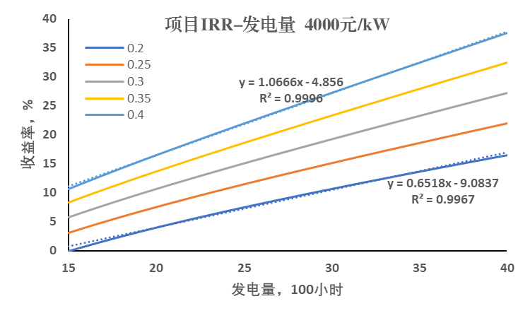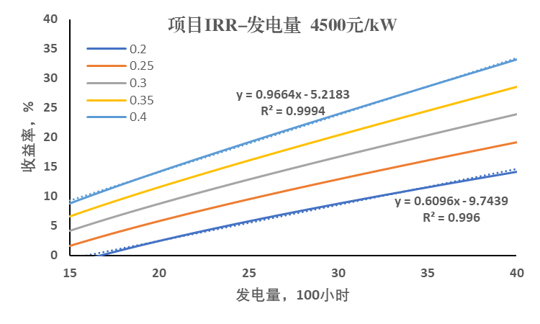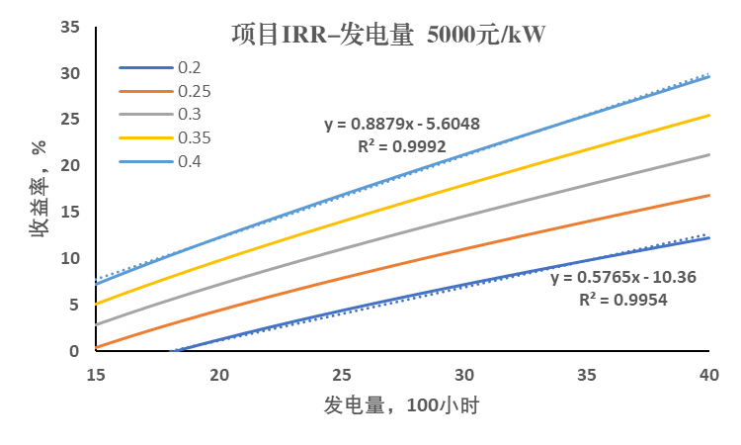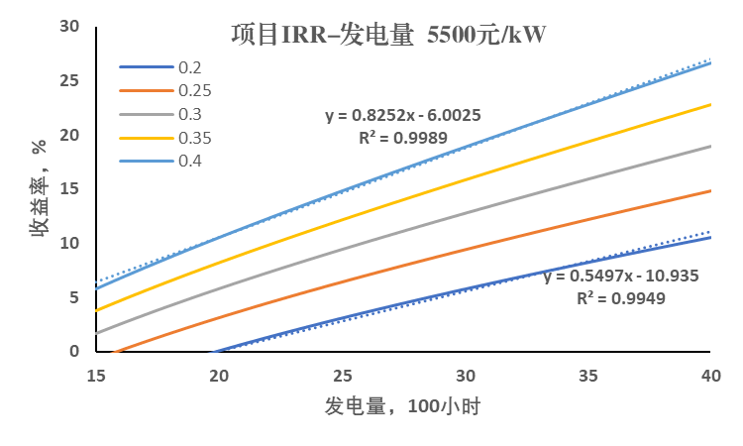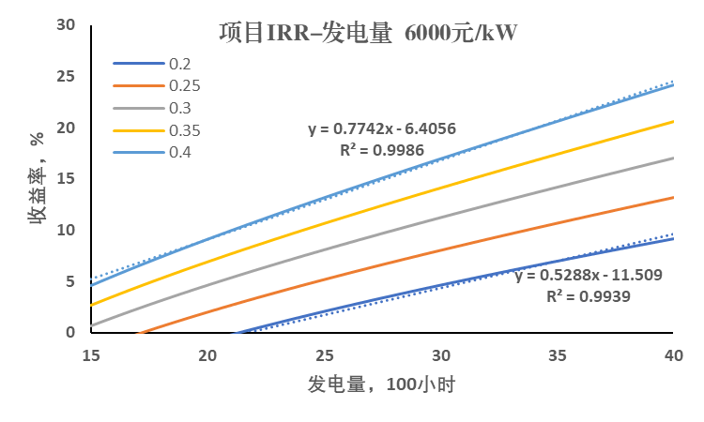

二、资本金IRR（税后）对发电量变化的敏感性

1．电量变化100h，资本金IRR（税后）变化1.3%~5.1%，均值3.2%。

2．资本金IRR（税后）随造价提高，对电量变化的敏感度减弱。

3．资本金IRR（税后）随电价提高，对电量变化敏感度增强。

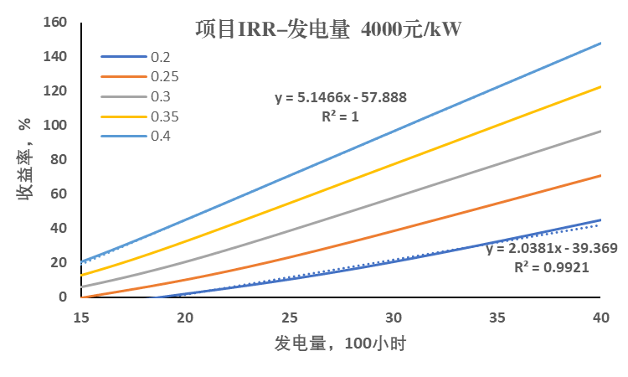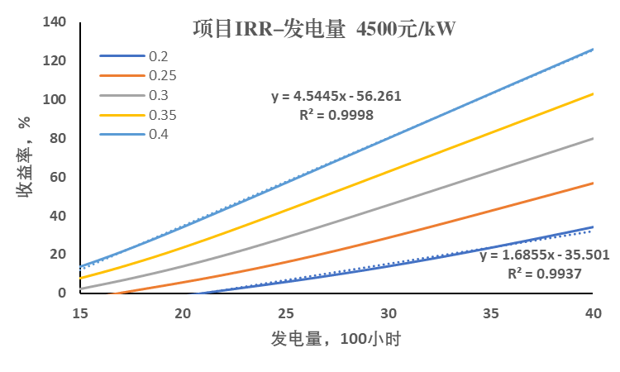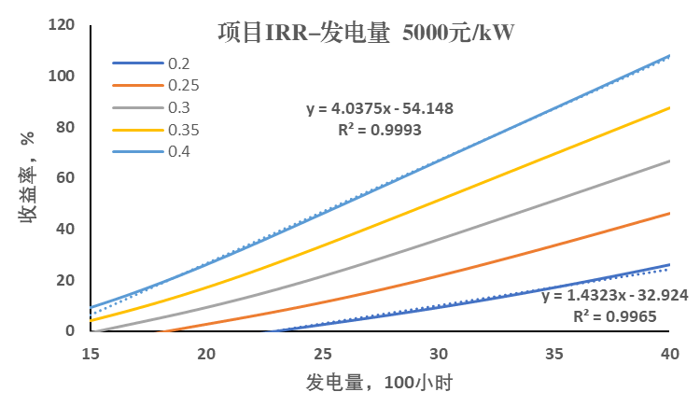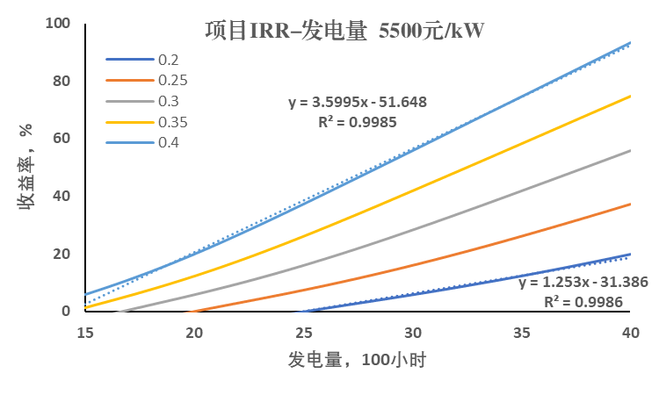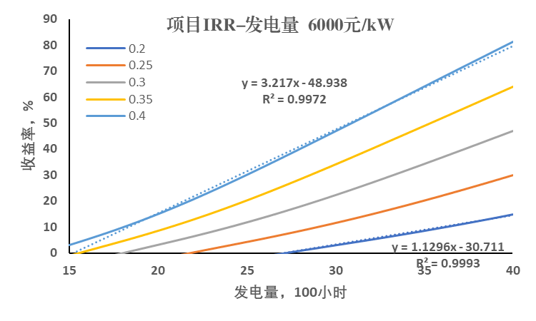

三、资本金IRR（税后）对电价变化的敏感性

1．电价变化1分/千瓦时，资本金IRR（税后）变化1.2% ~ 5.0%，均值3.1%。

2．资本金IRR（税后）随造价提高，对电价变化的敏感度减弱。

3．资本金IRR（税后）随发电量提高，对电价变化敏感度增强。

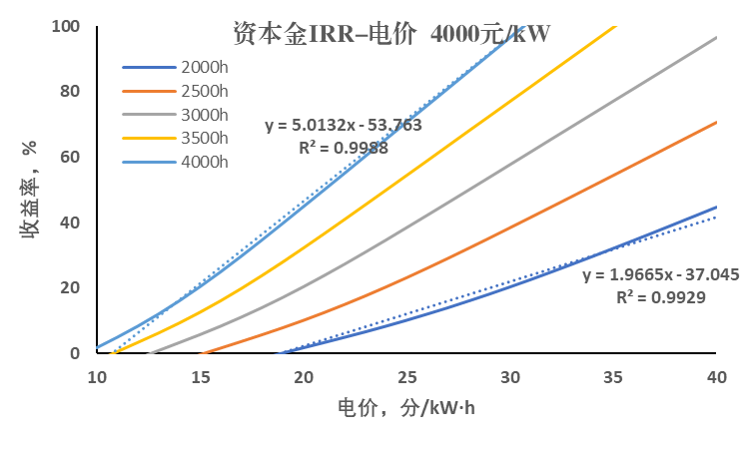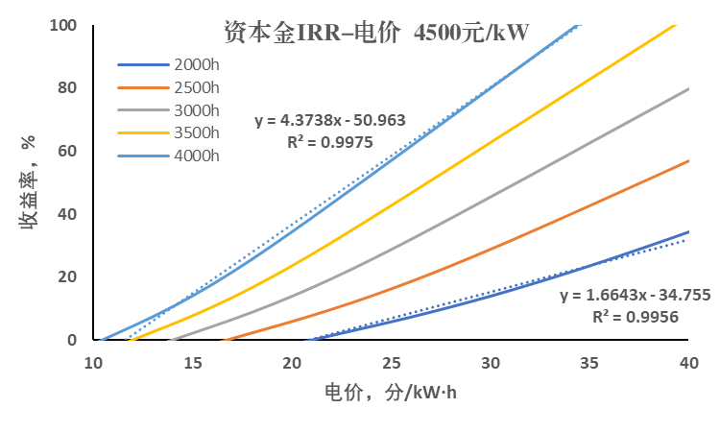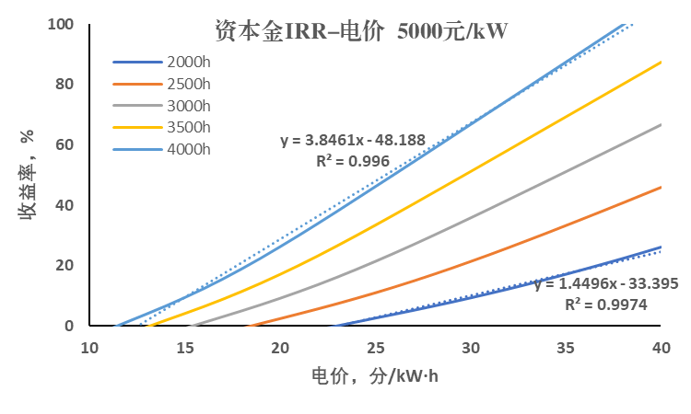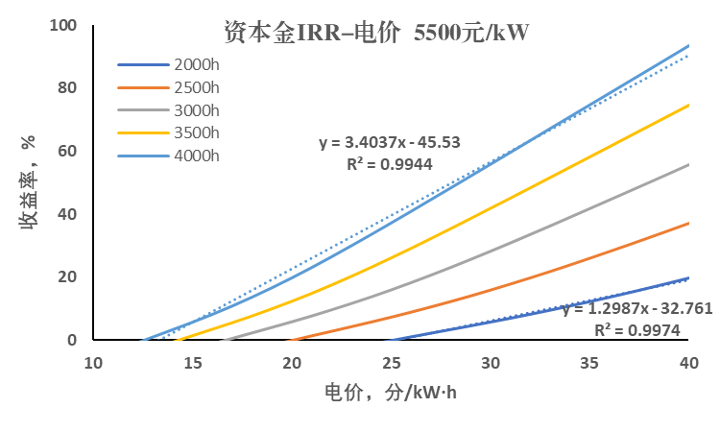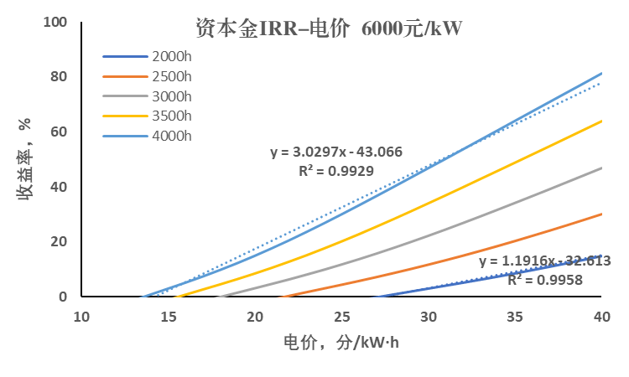

四、资本金IRR（税后）对造价变化的敏感性

1．造价变化100元/千瓦，资本金IRR（税后）变化0.6% ~ 3.0%，均值1.8%。

2．资本金IRR（税后）随电价提高，对造价变化的敏感度增强。

3．资本金IRR（税后）随发电量提高，对造价变化敏感度增强。

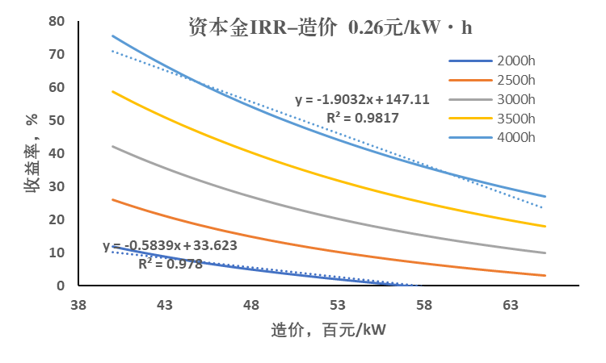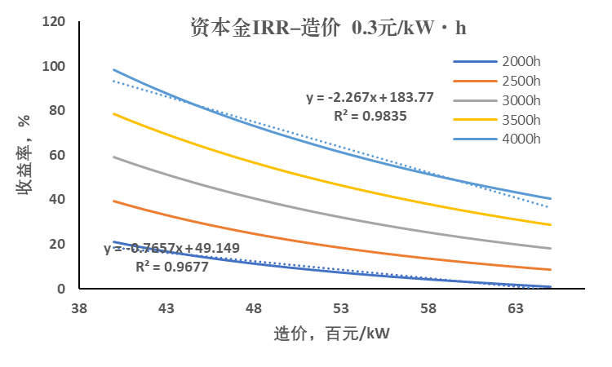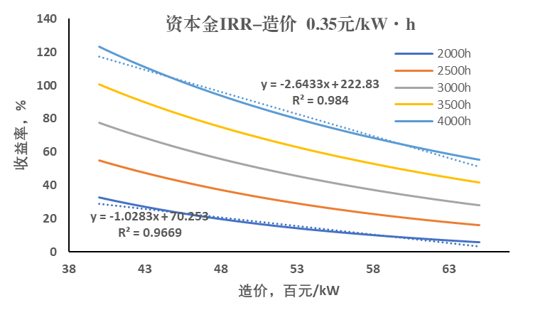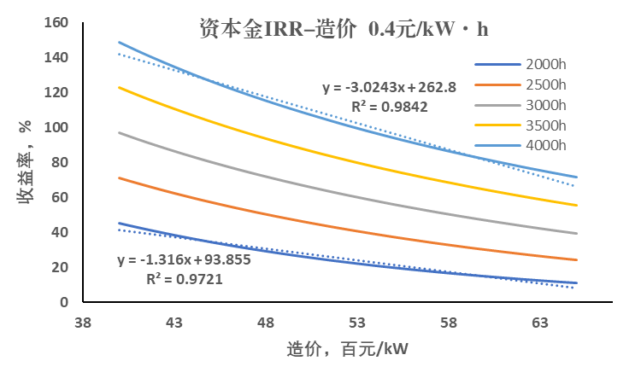

五、总体结论

1．发电量~造价~电价~资本金IRR（税后）~项目IRR（税前）变动带来的印象平均关系水平为：发电量100h~造价200元~上网电价1分/千瓦时~项目IRR（税前）0.8%~资本金IRR（税后）3.2%。

2．资本金IRR（税后）随电价提高，对造价和发电量变化的敏感度均增强。

3．资本金IRR（税后）随发电量提高，对造价和电价变化敏感度均增强。

4．资本金IRR（税后）随造价提高，对发电量和电价变化敏感度均减弱。